- Método: POST Path: /users Descripción: Crea un nuevo usuario y lo persiste en Base de Datos

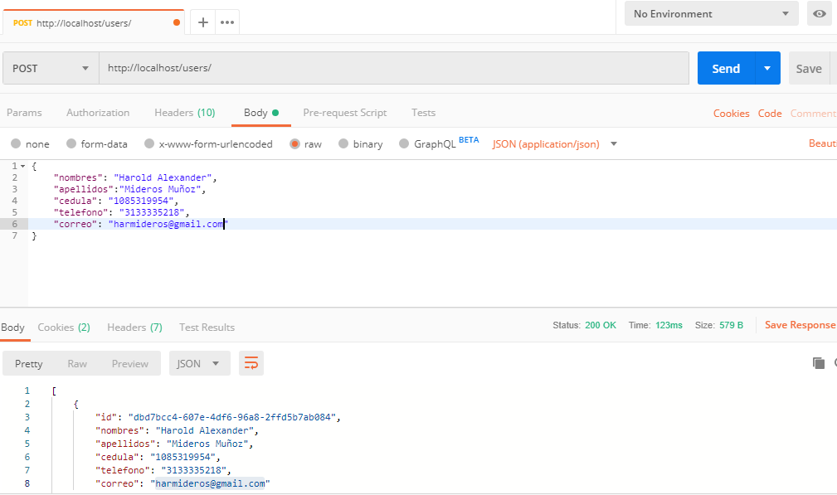

- Método: PUT Path: /users/:user_id Descripción: Modifica la información del usuario identificado con :user_id con la información enviada en el cuerpo de la petición

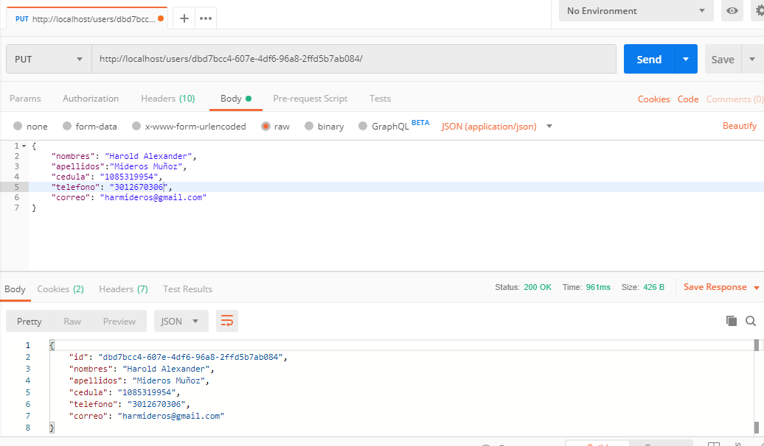

- Método: GET Path: /users Descripción: Lista los usuarios persistidos

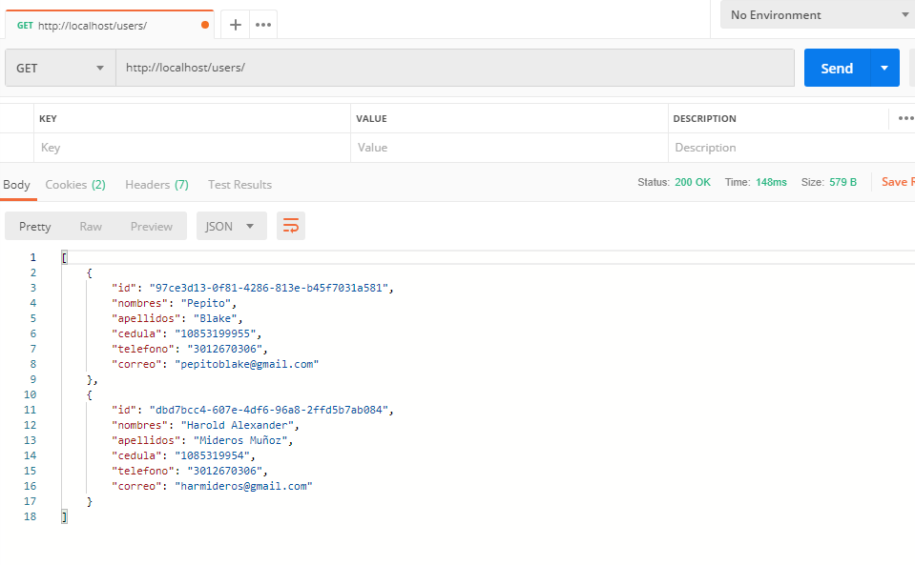

- Método: GET Path: /users/:user_id Descripción: Muestra la información del usuario identificado con :user_id

